SUPERORDENADORES

• Descripción general

• Necesidad

• Tecnología relacionada

• Últimas novedades al respecto

• Cualquier otro aspecto que se considere de interés

**INTRODUCCIÓN**

Las supercomputadoras son equipos especiales de alto rendimiento, considerados como los ordenadores más rápidos del mundo. Cuentan con capacidades de cálculo muy superiores a las computadoras corrientes y de escritorio.

Fueron diseñados principalmente por Seymour Cray en el año 1970.

La computación se convirtió en estratégica durante la Segunda Guerra Mundial, y persistió durante la guerra fría. Los superordenadores de alto rendimiento fueron esenciales para el desarrollo del programa de armas nucleares modernas, así pues siguieron caminos paralelos la carrera armamentística y los supercomputadores.

Los superordenadores no trabajan con sistemas operativos convencionales como Windows 11, necesitan otro tipo de sistema operativo que sea capaz de manejar su potencial. Actualmente se usan sistemas operativos basados en UNIX y/o [Linux](https://www.geeknetic.es/Linux/que-es-y-para-que-sirve) y que están programados, en muchos de los casos, específicamente para estos superordenadores. Lo que reduce el coste de programación.

**CARACTERÍSTICAS:**

* Velocidad de procesamiento: miles de millones de [instrucciones de coma flotante por segundo](https://es.wikipedia.org/wiki/Flops).
* Usuarios a la vez: hasta miles, en entorno de redes amplias.
* Tamaño: requieren instalaciones especiales y aire acondicionado industrial.
* Dificultad de uso: solo para especialistas.
* Clientes usuales: grandes centros de investigación.
* Penetración social: prácticamente nula.
* Impacto social: muy importante en el ámbito de la investigación, ya que provee cálculos a alta velocidad de procesamiento, permitiendo, por ejemplo, calcular en secuencia el genoma humano, [número π](https://es.wikipedia.org/wiki/N%C3%BAmero_%CF%80), desarrollar cálculos de problemas físicos dejando un margen de error muy bajo, etc.
* Parques instalados: menos de un millar en todo el mundo.
* Hardware: Principal funcionamiento operativo

**NECESIDADES**

Las supercomputadoras se utilizan para abordar problemas muy complejos o que no pueden realizarse en el mundo físico bien, ya sea porque son peligrosos, involucran cosas increíblemente pequeñas o increíblemente grandes. A continuación, damos algunos ejemplos:

* Mediante el uso de supercomputadoras, los investigadores **modelan el clima** pasado y el clima actual y predicen el clima futuro.
* Los científicos que investigan el **espacio exterior y sus propiedades** utilizan las supercomputadoras para simular los [interiores estelares](https://es.wikipedia.org/w/index.php?title=Interiores_estelares&action=edit&redlink=1), simular la [evolución estelar](https://es.wikipedia.org/wiki/Evoluci%C3%B3n_estelar) de las estrellas (eventos de supernova, colapso de nubes moleculares, etc.), realizar simulaciones [cosmológicas](https://es.wikipedia.org/wiki/Cosmolog%C3%ADa) y modelar el clima espacial.
* Los científicos usan supercomputadoras para simular de qué manera u**n tsunami podría afectar** una determinada costa o ciudad.
* Las supercomputadoras se utilizan para probar la **aerodinámica de los más recientes aviones militares.**
* Las supercomputadoras se están utilizando para modelar cómo se doblan las proteínas y cómo ese plegamiento puede afectar a la gente que sufre la enfermedad de Alzheimer, la [fibrosis quística](https://es.wikipedia.org/wiki/Fibrosis_qu%C3%ADstica) y muchos tipos de cáncer.
* Las supercomputadoras se utilizan para **modelar explosiones nucleares,** limitando la necesidad de verdaderas pruebas nucleares.

**TECNOLOGÍA EMPLEADA**

Un superordenador suele tener el tamaño de un pista de tenis,este está formado por miles de nodos.Un nodo es como un ordenador semi independiente que cuenta con varios procesadores, varias GPUs,chips gráficos,memorias RAM y memorias de almacenamiento.

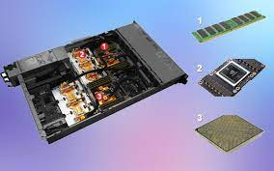

Este es un nodo el superordenador IBM Summit,este está compuesto por 2 procesadores IBM Power 9 con 22 núcleos,6 chips gráficos NVIDIA Volta GV100,600GB de memoria RAM y 800 GB de almacenamiento.

Los nodos se suelen agrupar de 20 en 20 y se agrupan o se apilan en armarios rack o switches que pueden ser movibles.Los switches se unen entre sí mediante cables de fibra óptica y alimentación para trabajar en paralelo al mismo tiempo.

**ÚLTIMAS NOVEDADES**

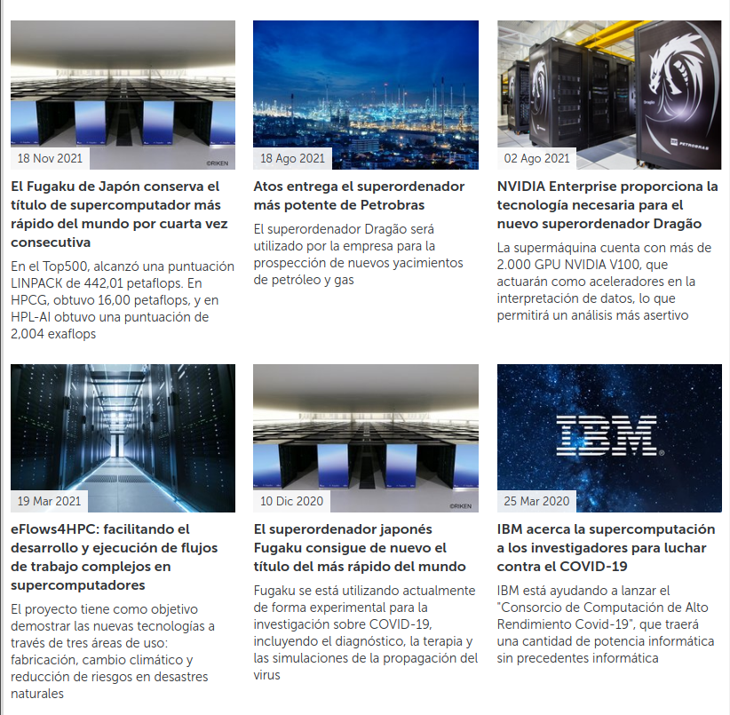

<https://www.datacenterdynamics.com/es/noticias/?tag=superordenador>

**CURIOSIDADES**

-El superordenador más importante de España está en una capilla desacralizada de la Universidad Politécnica de Cataluña, se llama, El MareNostrum, bautizado en honor del mar Mediterráneo, fue inaugurado en 2004 en Barcelona para facilitar la investigación nacional e internacional en campos que van desde el diseño de medicamentos al análisis genético.

<https://www.youtube.com/watch?v=WHmYFI6SZbI&ab_channel=ElFuturoEsApasionantedeVodafone>

<https://es.slideshare.net/ALMUDENACALDERON/presentacin-superordenadores>

Hazel HeN→Alemania

Pleiades→EEUU

Marconi→Bolonia

CRAY XC40→Arabia Saudi

Trinity→EEUU

Mira→EEUU

Piz Daint→Suiza

K Computer→Japón

Oakforest-PACS→Japón

Cori→EEUU

Sequoia→EEUU

Titan→EEUU

Tianhe-2→China

Sunway TaihuLight→China

ABCI→Japón